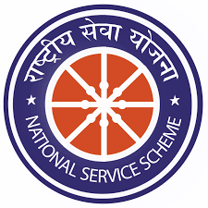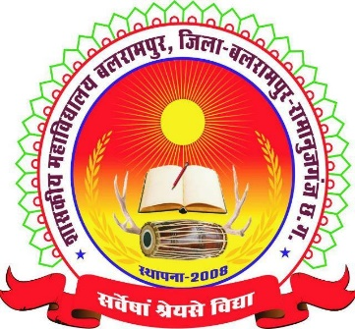
Government College Balrampur
Affliated to Sant Gahira Guru Vishwavidyalaya Sarguja, Ambikapur, Chhattisgarh
Website: www.govtcollegebalrampur.ac.in, E-mail: gncbalrampur@gmail.com
---------------------------------------------------------------------------------------
REPORT OF NSS SPECIAL ACHIEVEMENTS
FROM 2014 TO 2019

Principal
Prof. N. K. Dewangan

Programme Officer
Ramesh Patel

NSS SPECIAL ACHIEVEMENTS

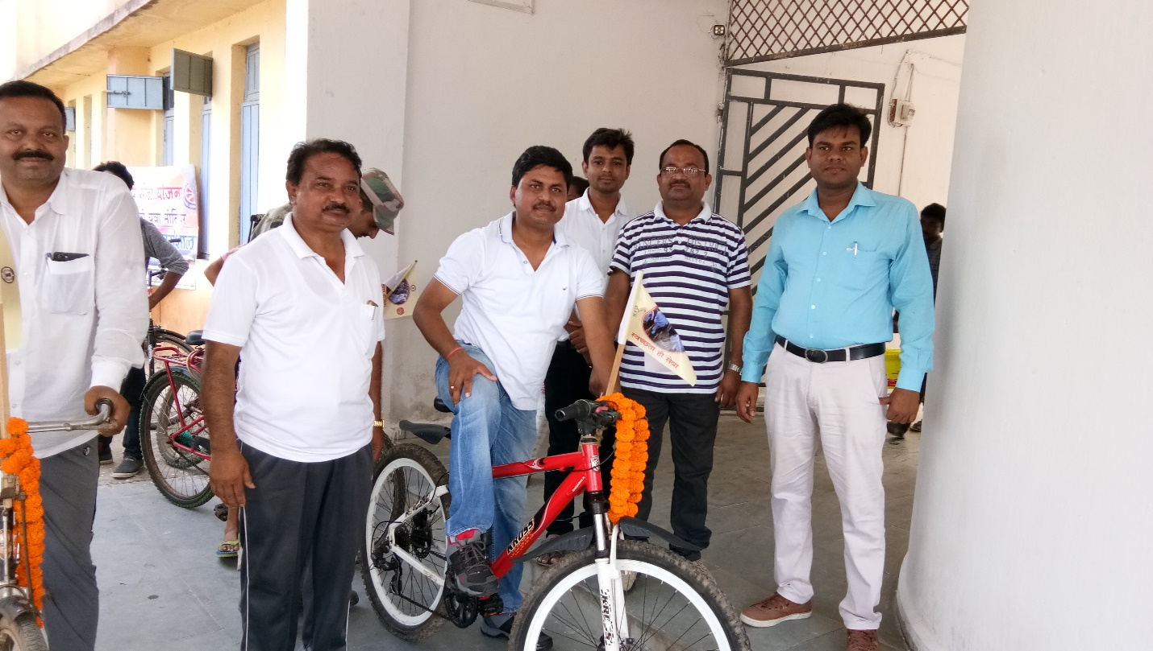स्वच्छता एवं जागरूकता हेतु साइकल रैली में बलरामपुर जिले के कलेक्टर श्री अवनीश कुमार शरण स्वयंसेवकों के साथ शामिल हुये.
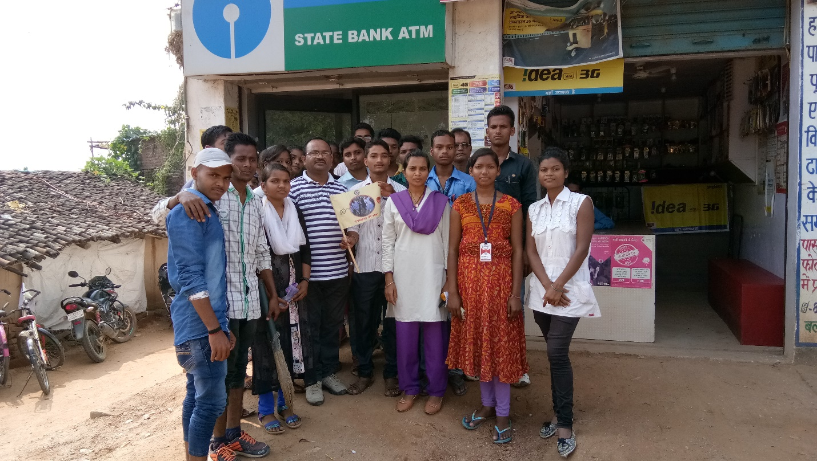स्वयंसेवकों के द्वारा बलरामपुर बस स्टैंड के पास A.T.M. की साफ-सफाई.
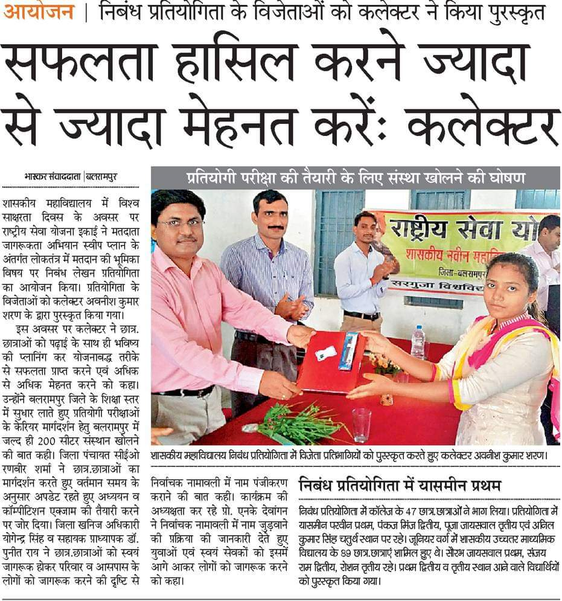
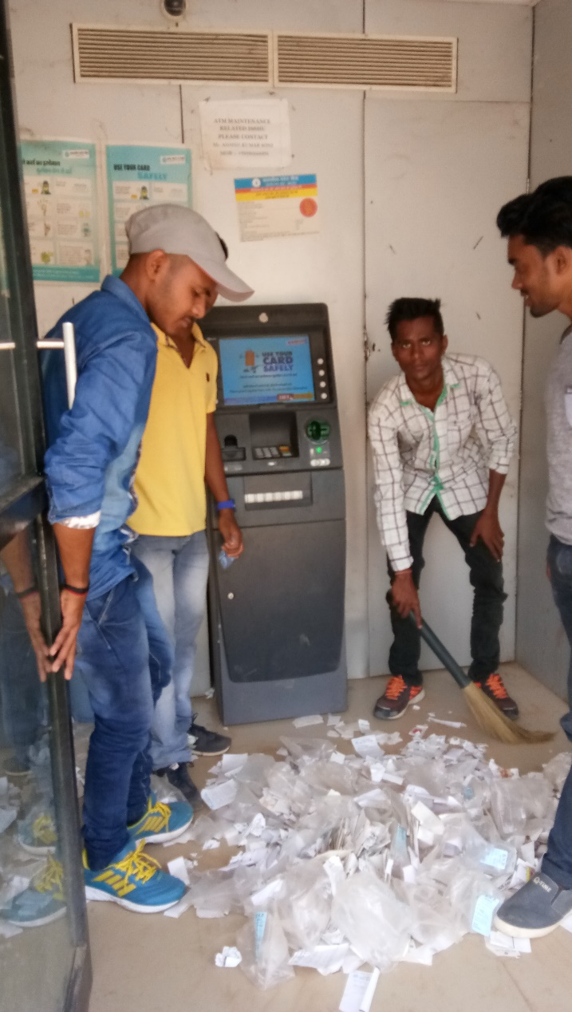
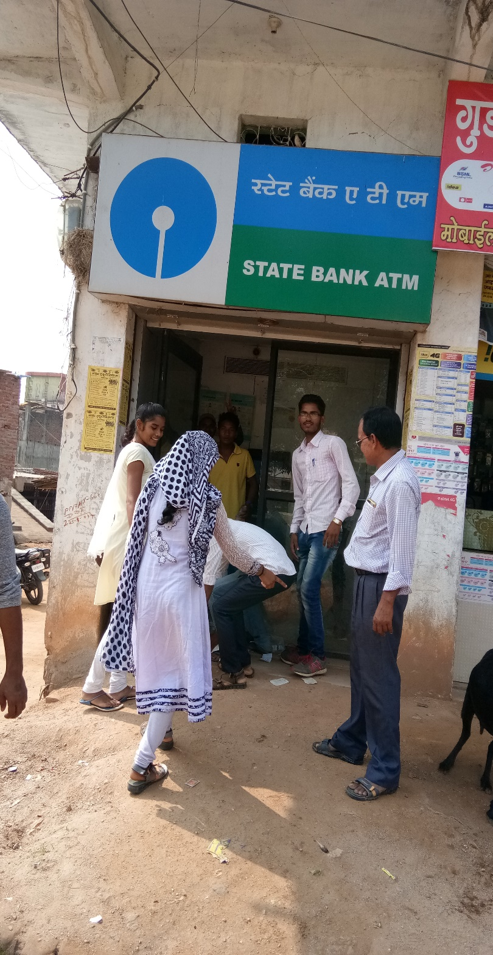
स्वयंसेवकों के द्वारा बलरामपुर बस स्टैंड के पास A.T.M. की साफ-सफाई.

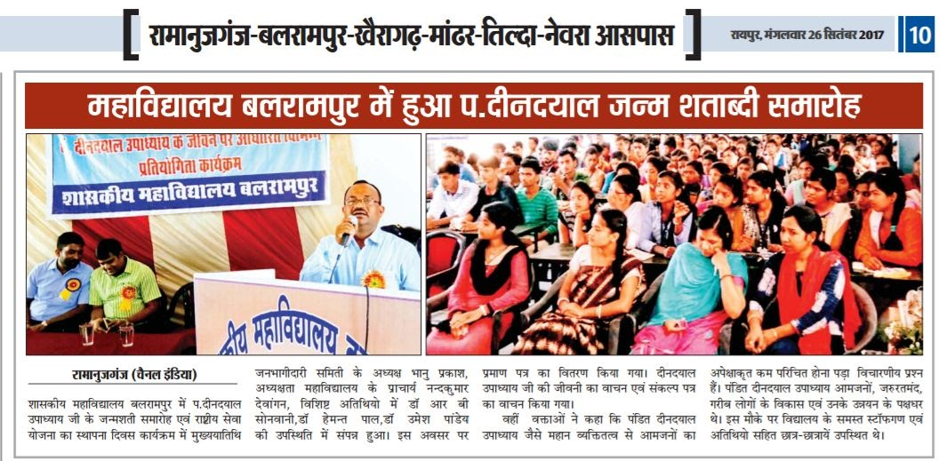
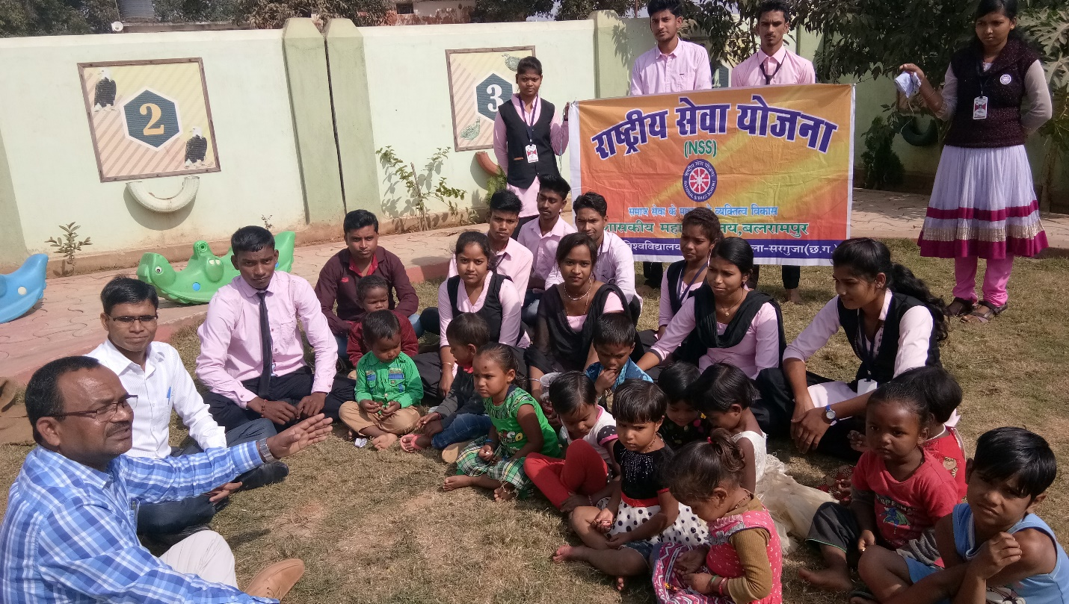बाल दिवस के मौके पर स्वयंसेवकों के साथ महाविद्यालय के प्राचार्य नर्सरी के बच्चों के साथ.
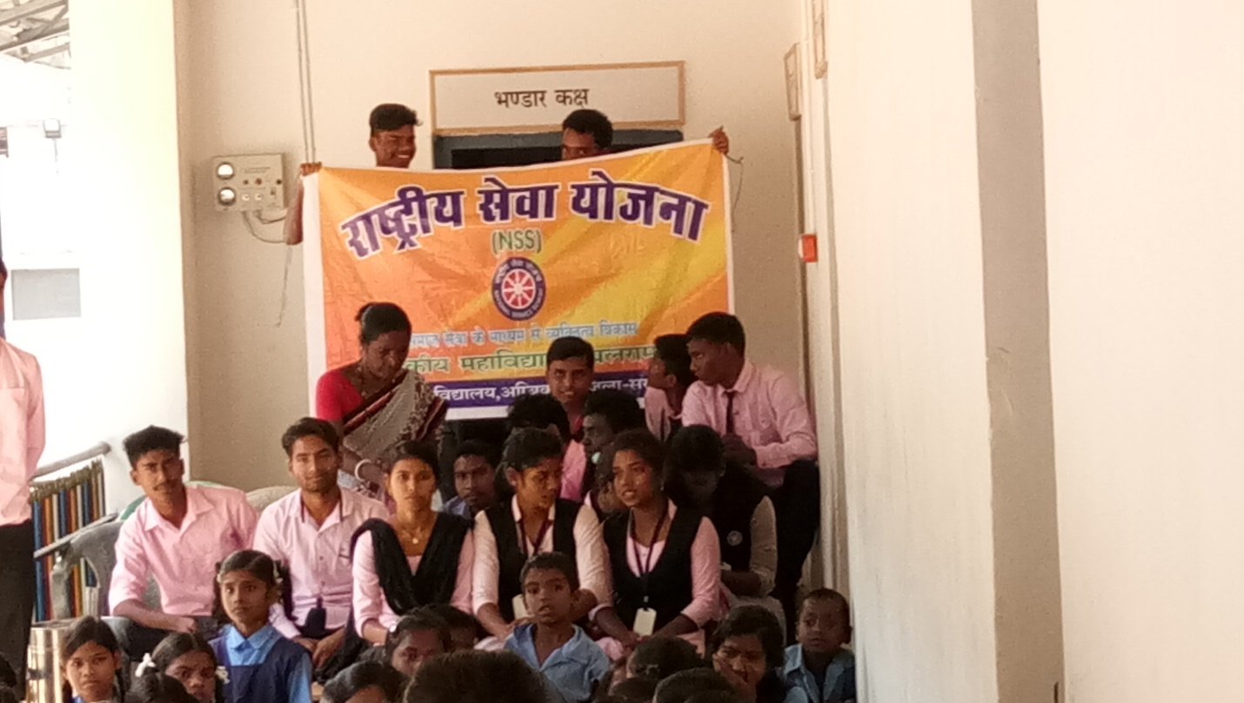
Motivating the children of Government School
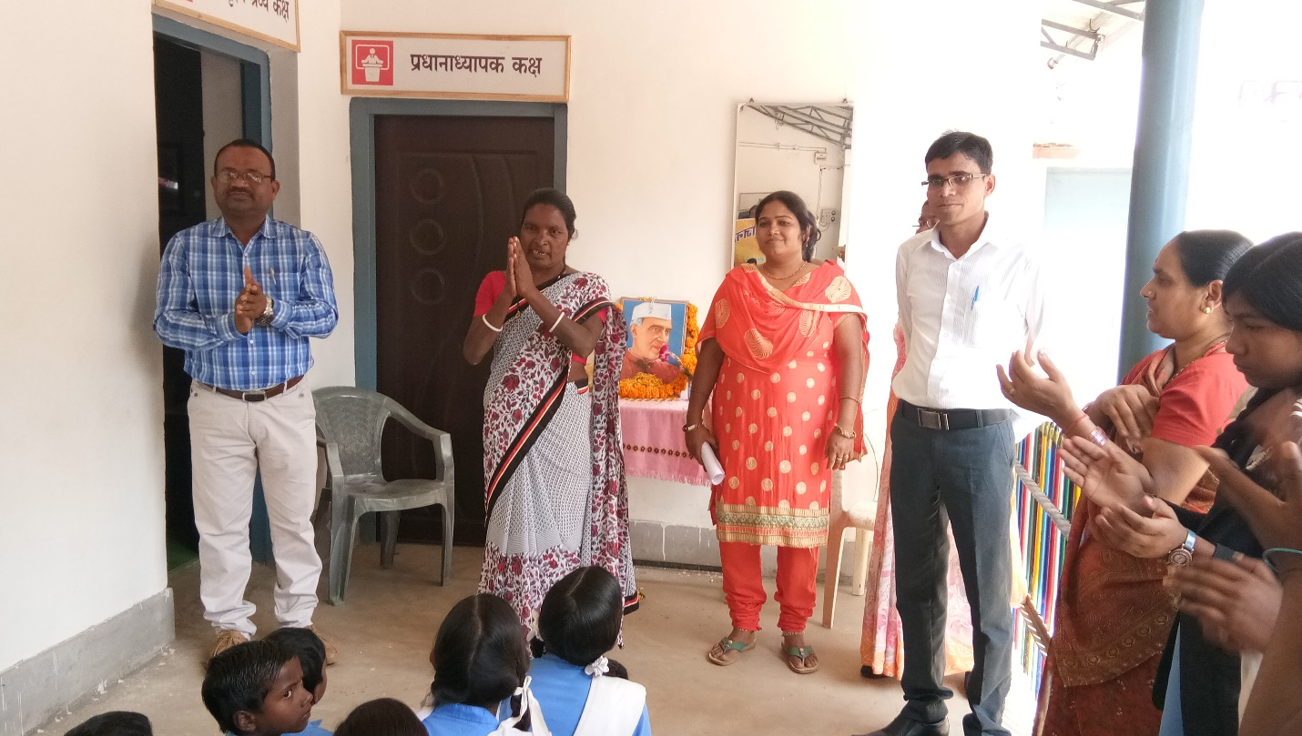

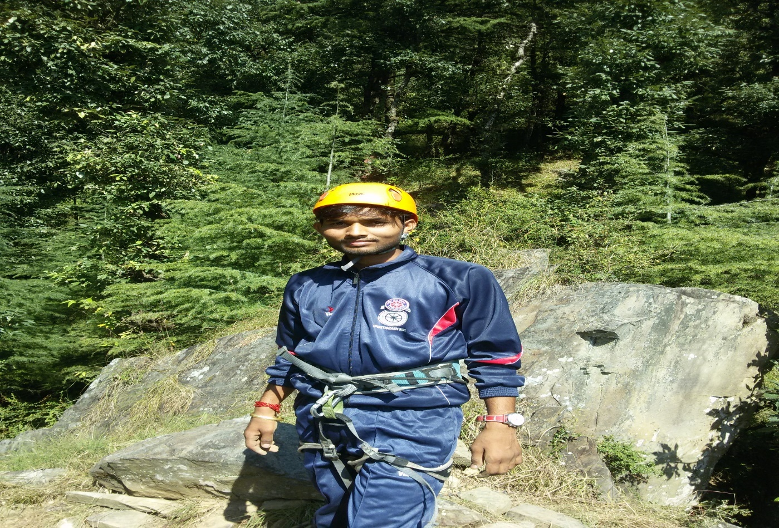2015 NSS Volunteer Ashish Gupta attending the adventure camp at Himachal Pradesh.
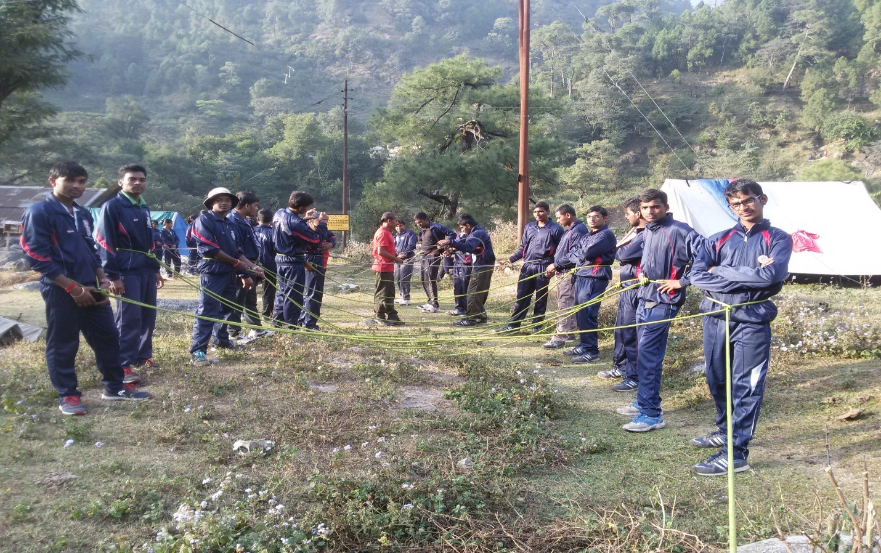
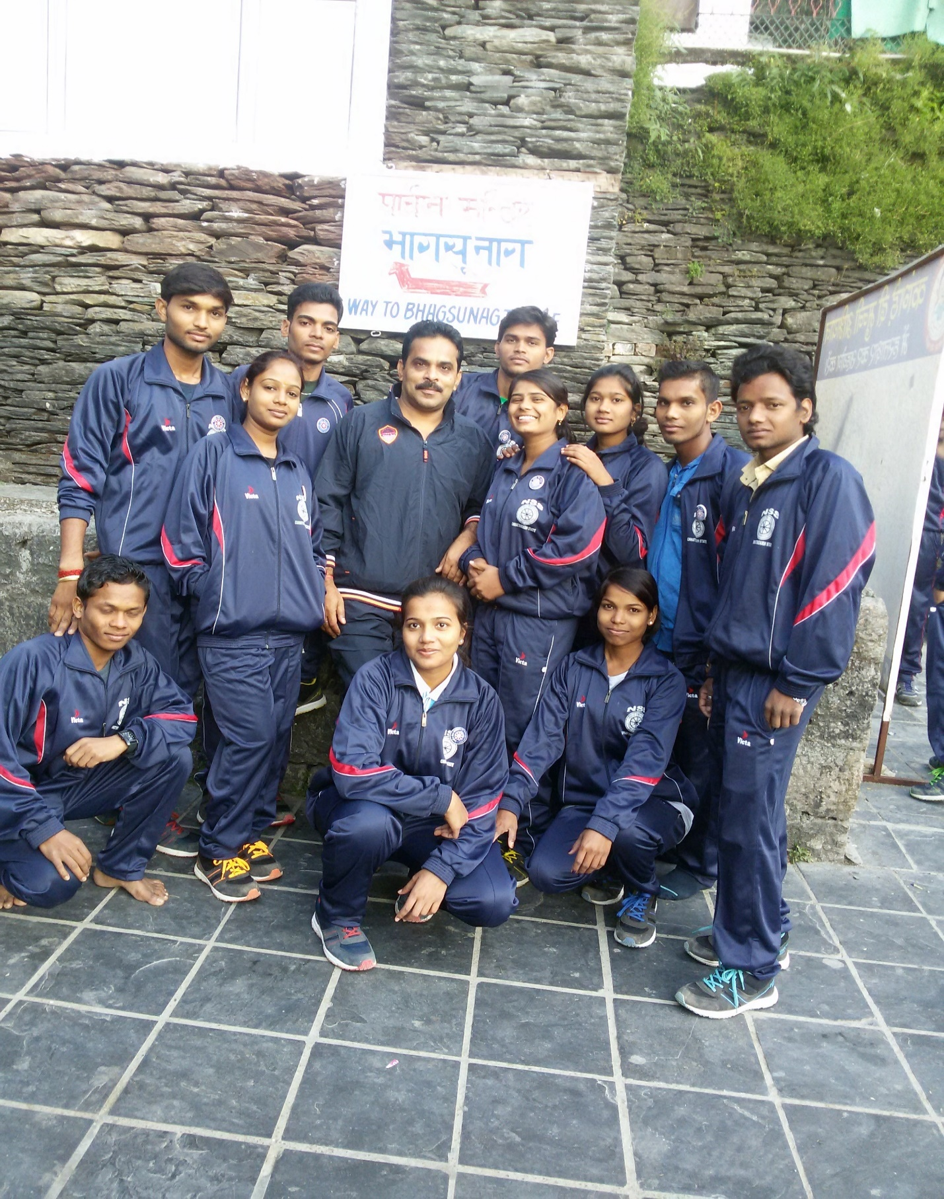2015 NSS Volunteer Ashish Gupta attending the adventure camp at Himachal Pradesh. 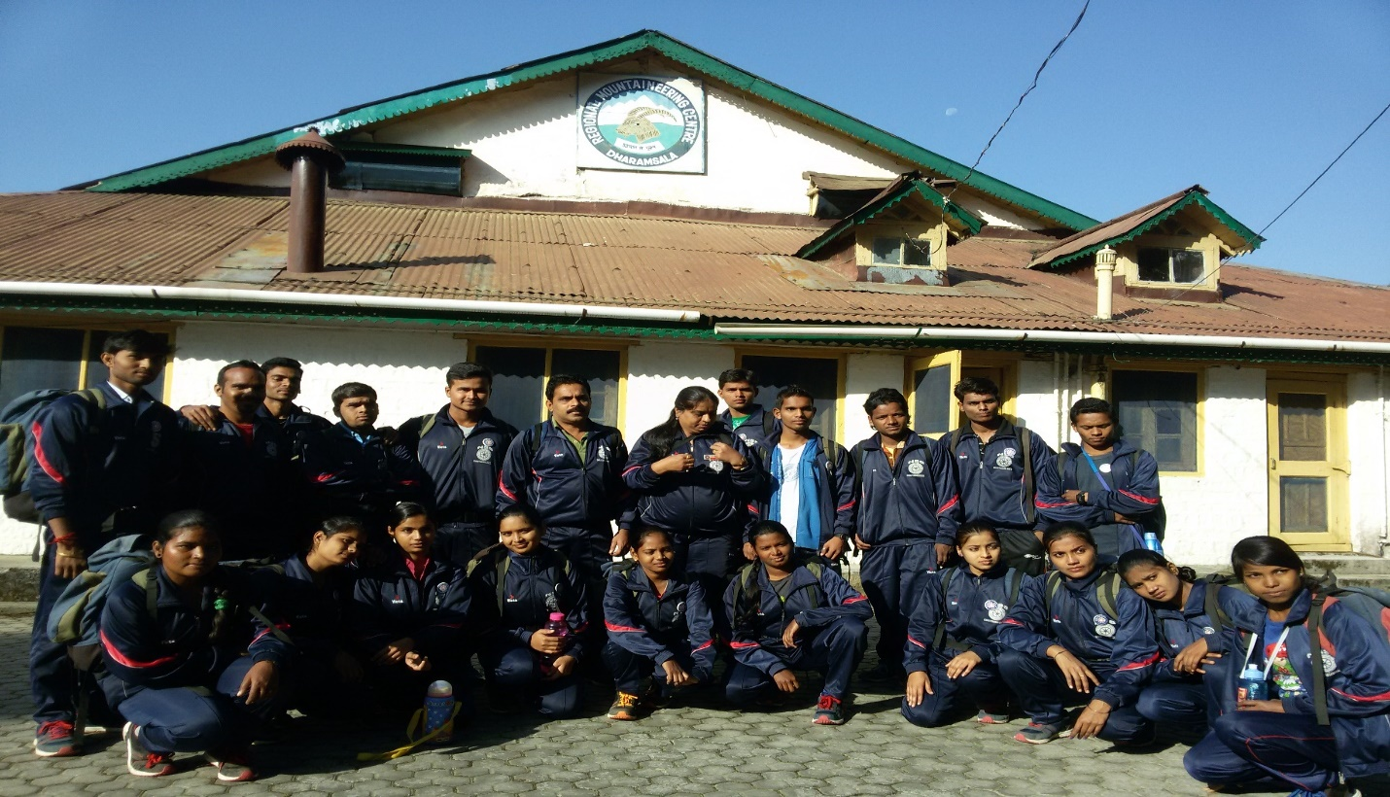

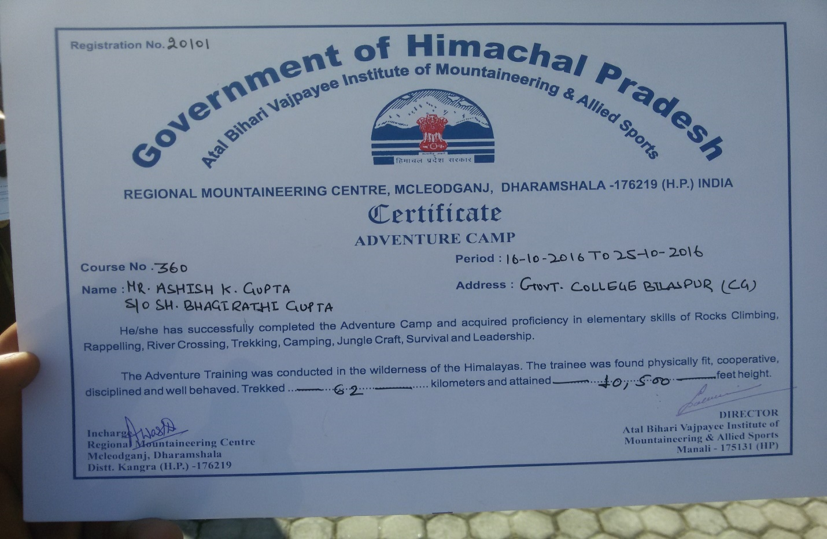

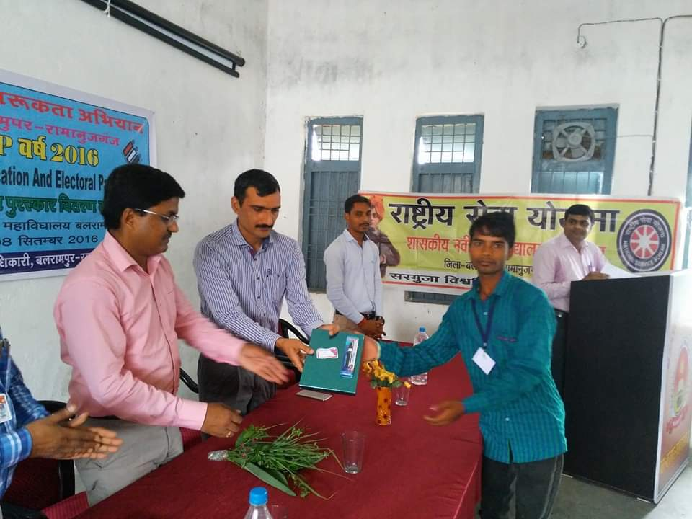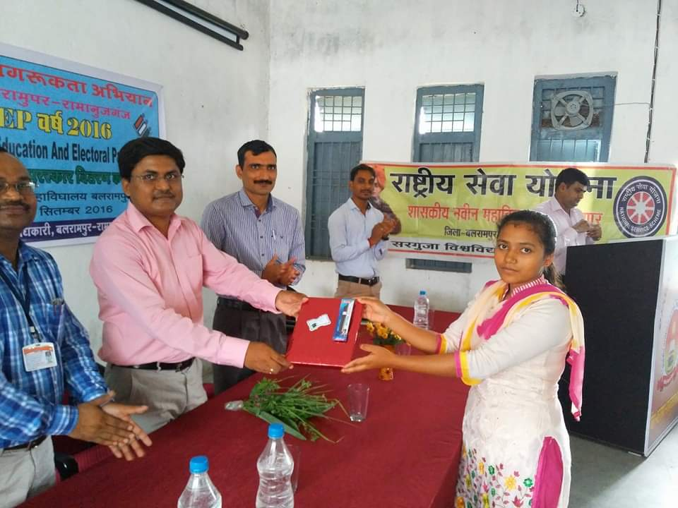
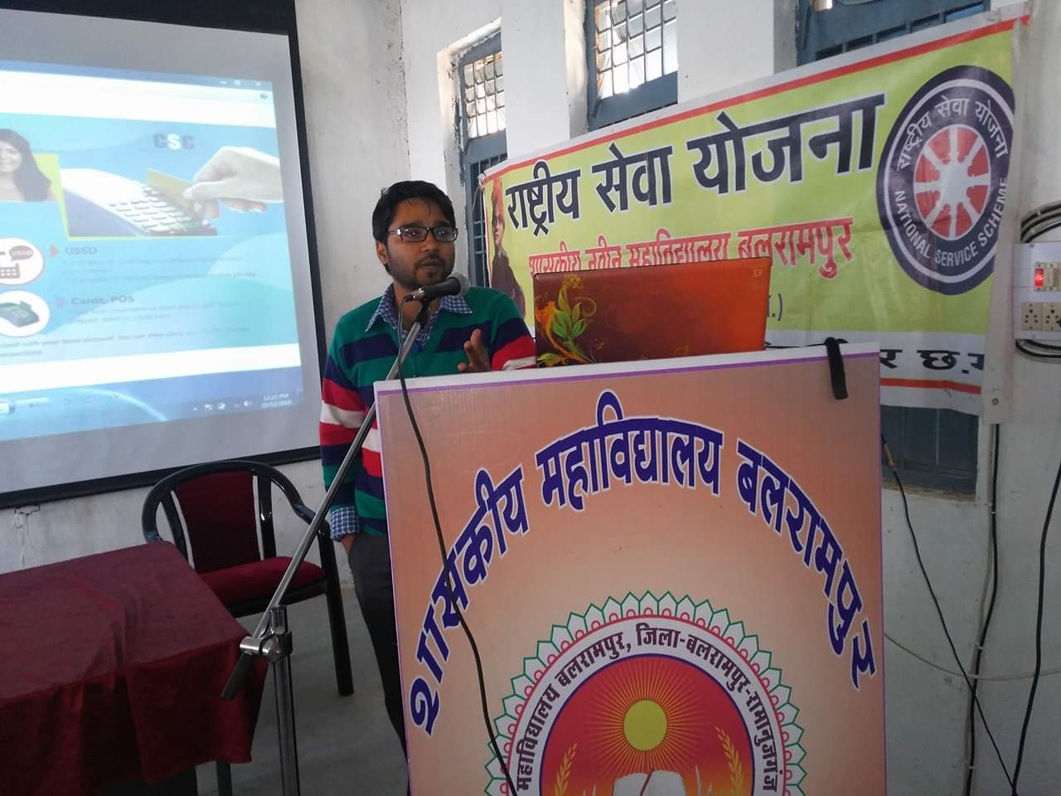
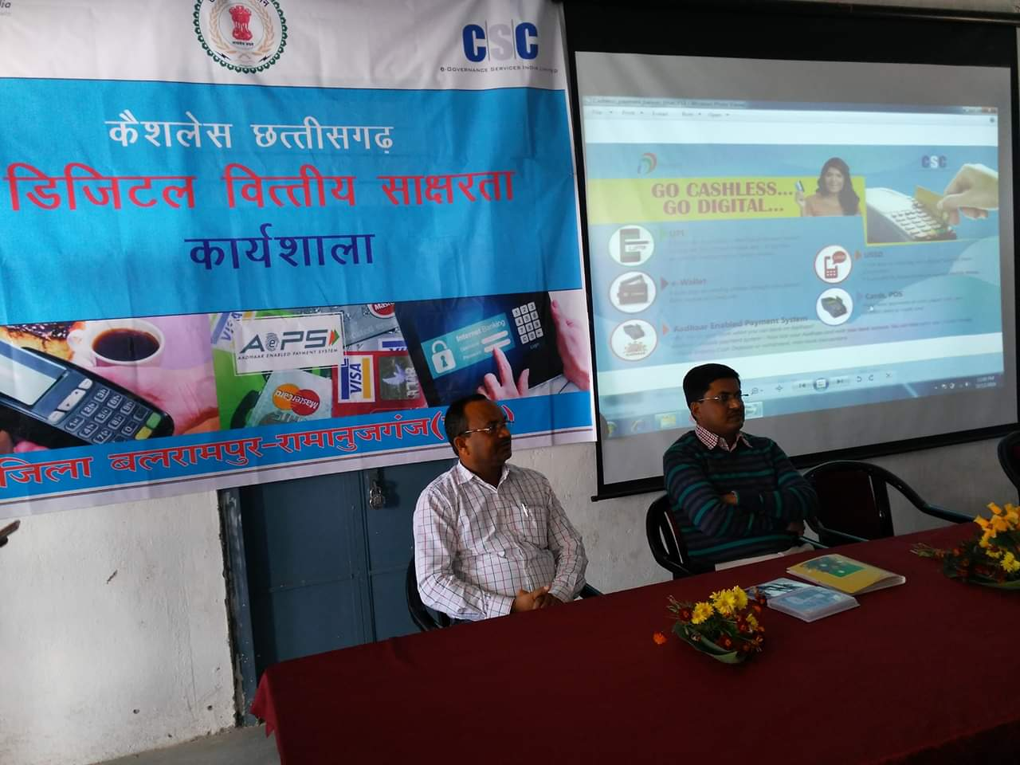Digital Financial Literacy in the presence of Balrampur District Collector Shri Avnish Kumar Sharan and Principal

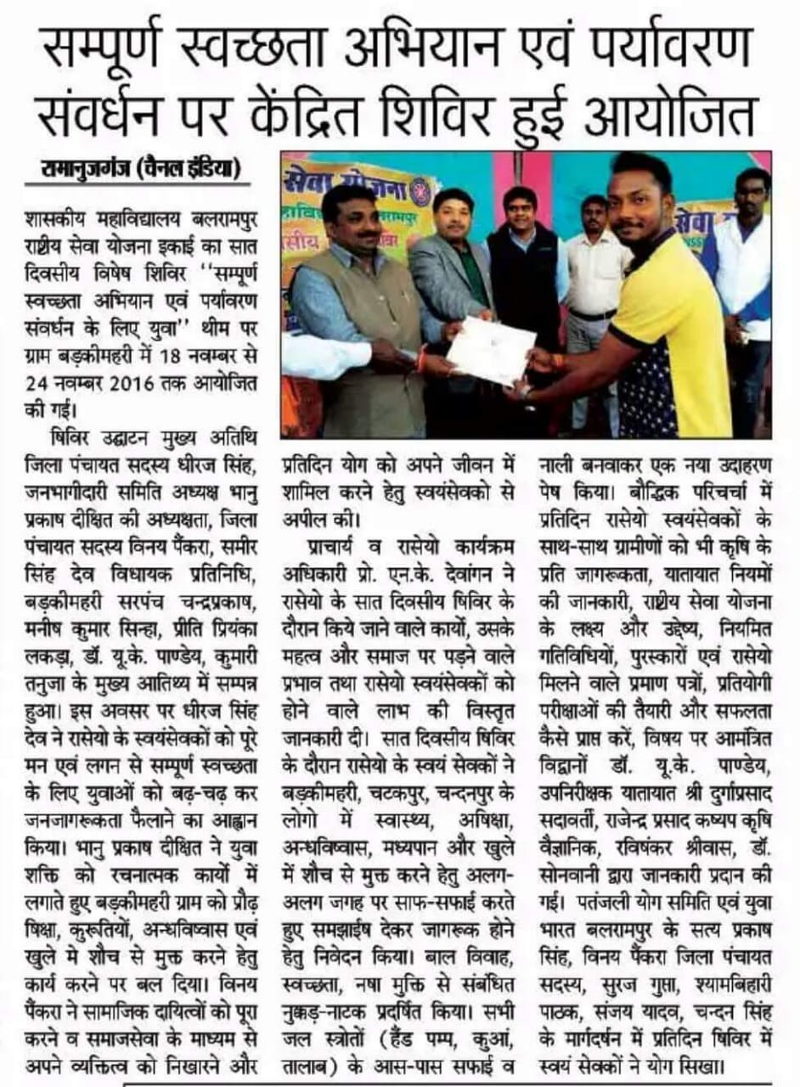
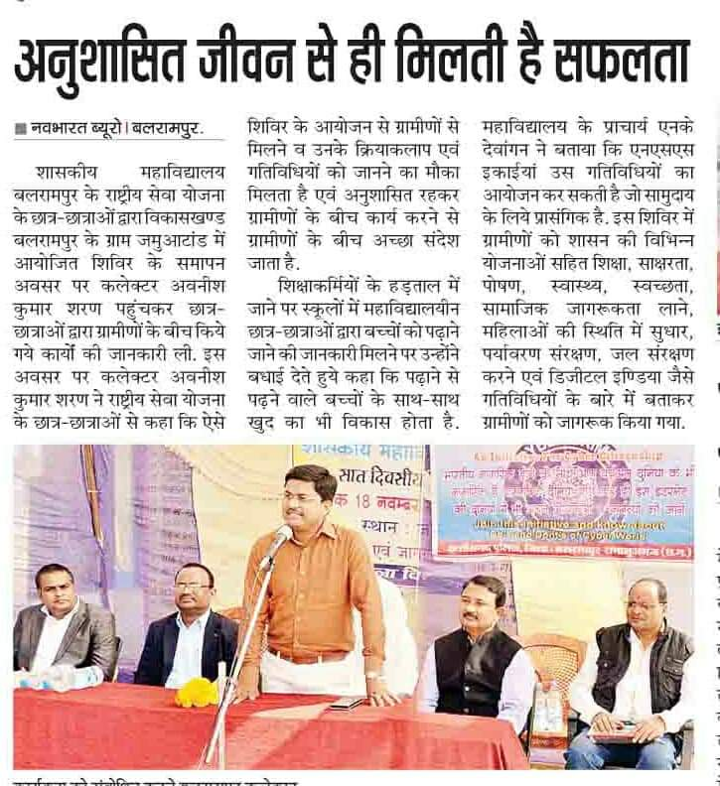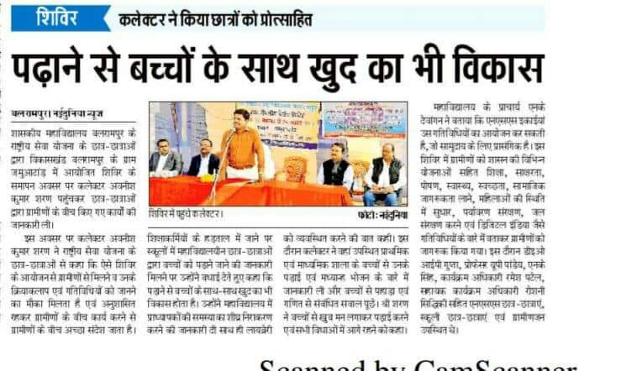

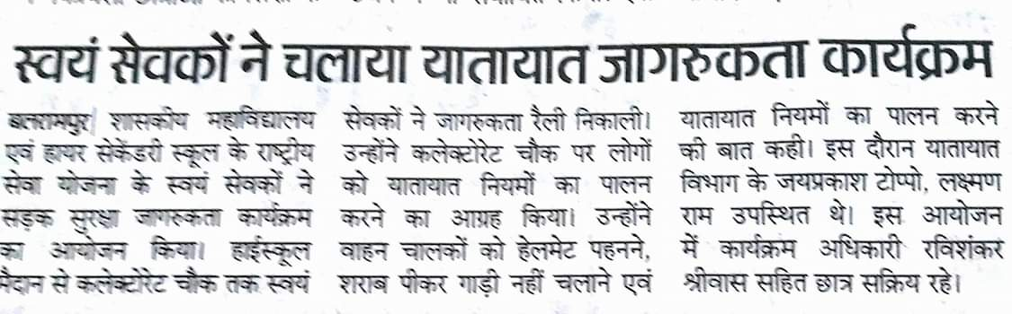
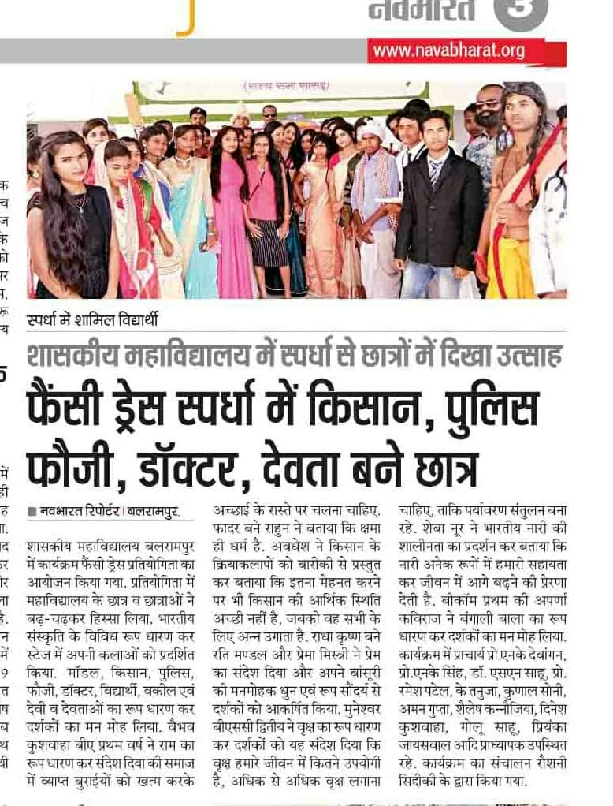

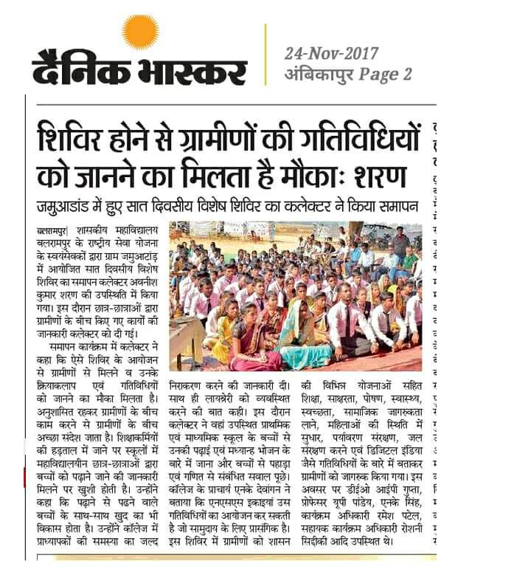
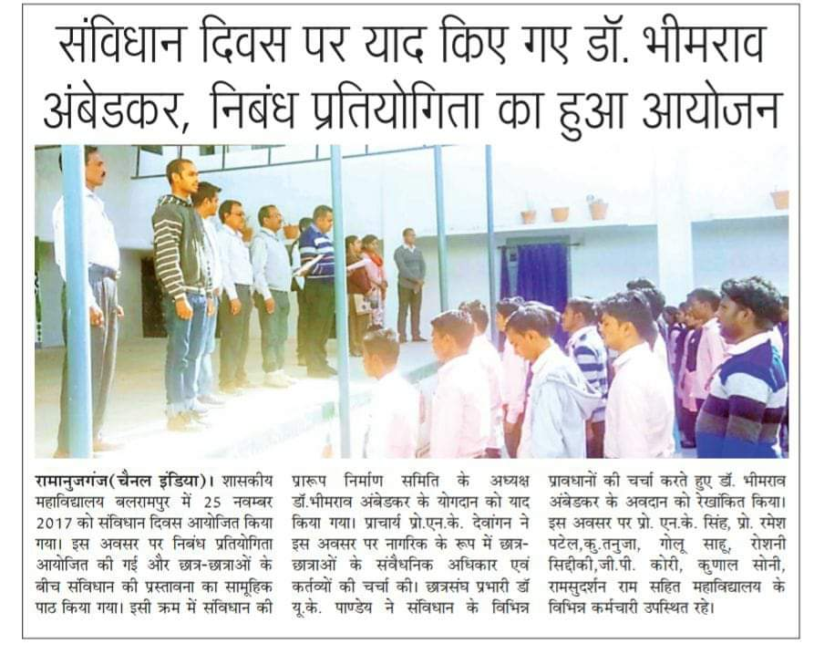
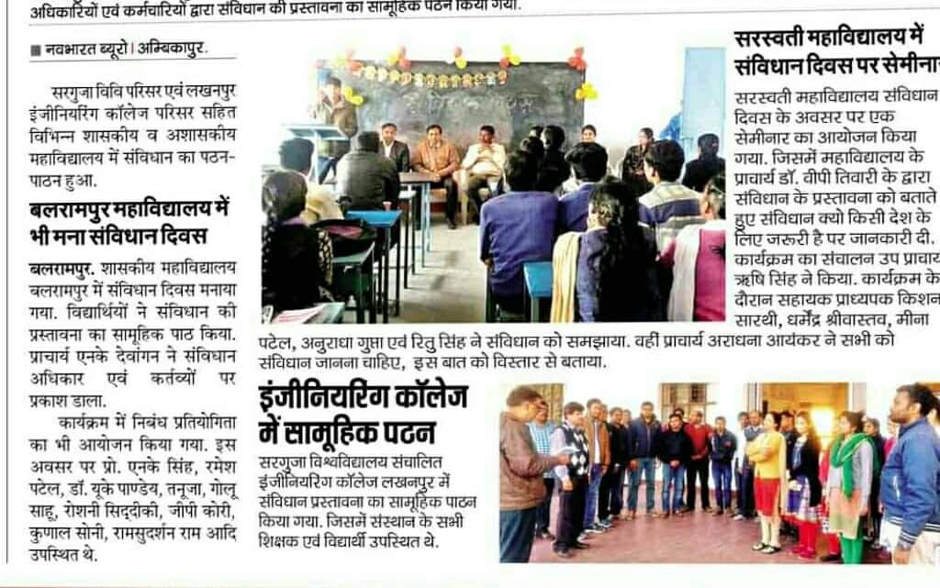
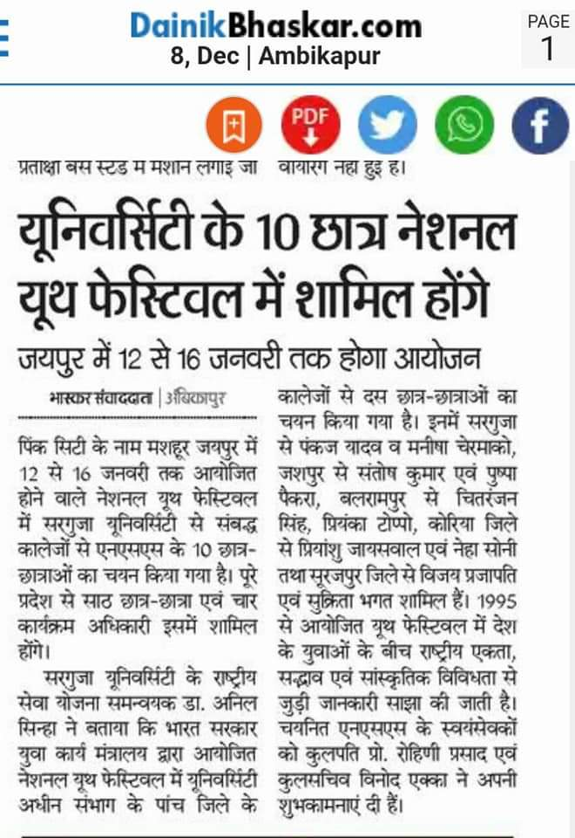

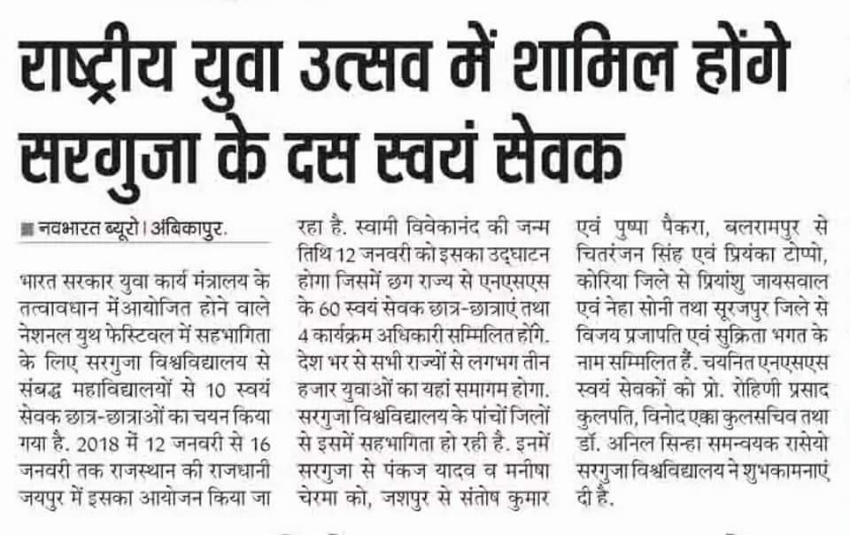
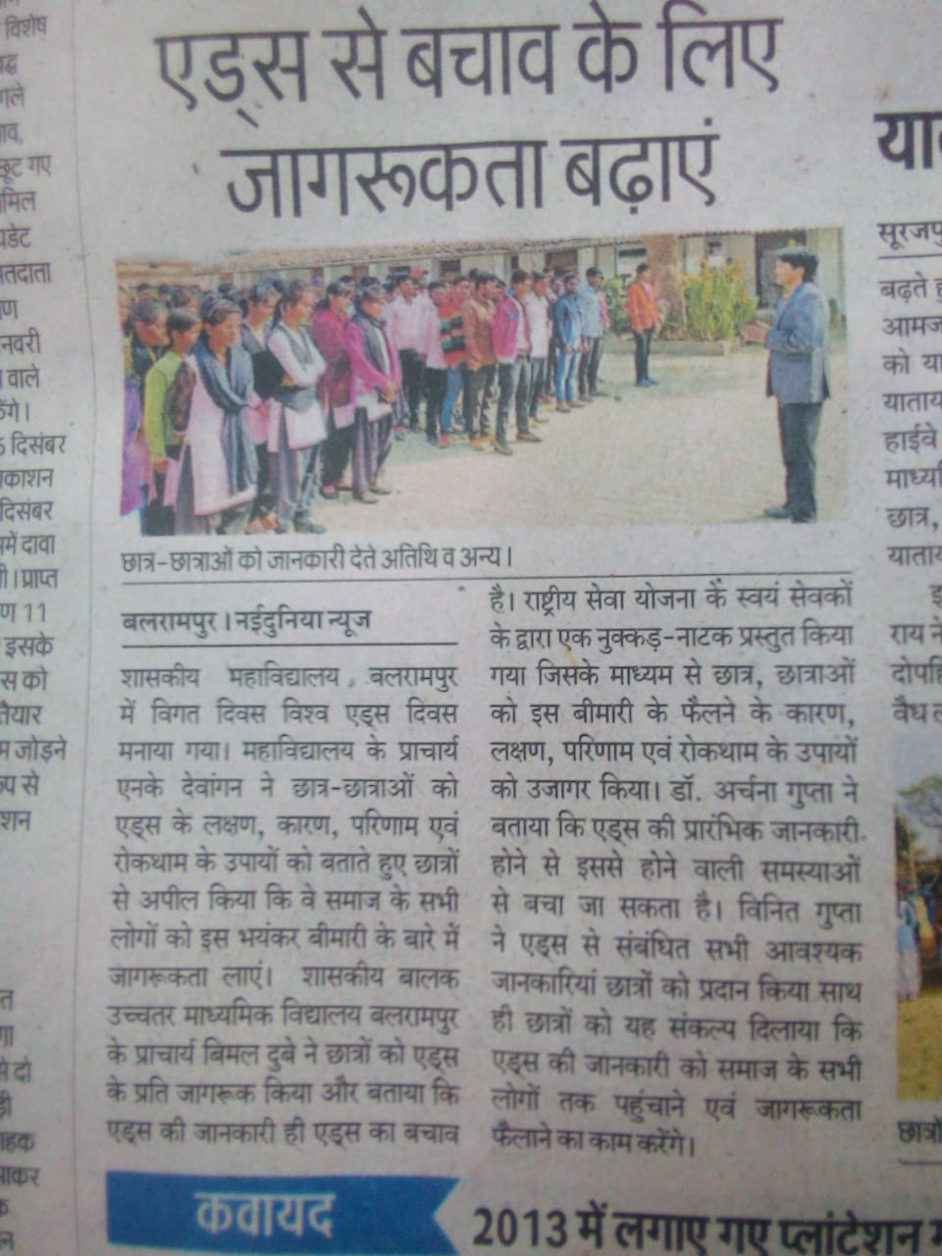
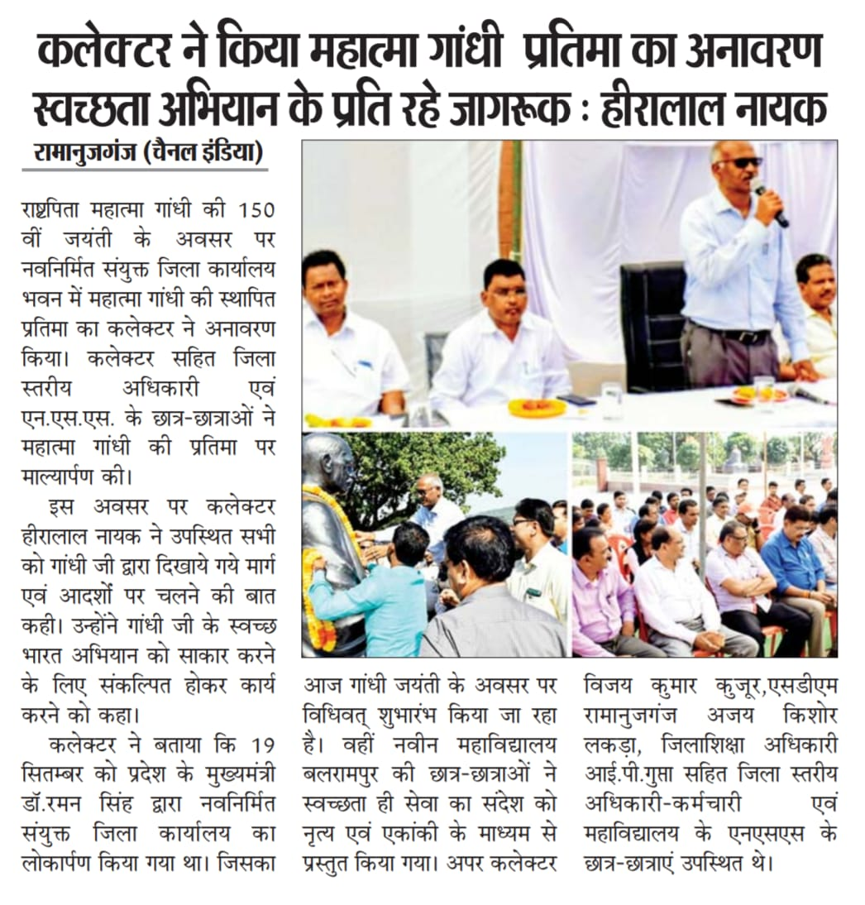

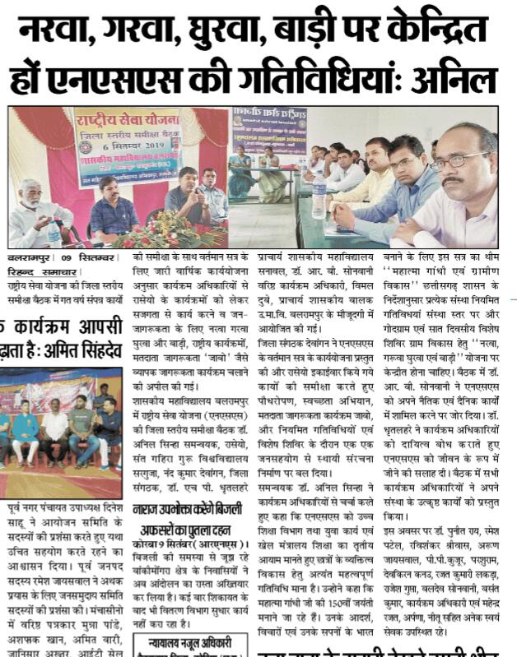
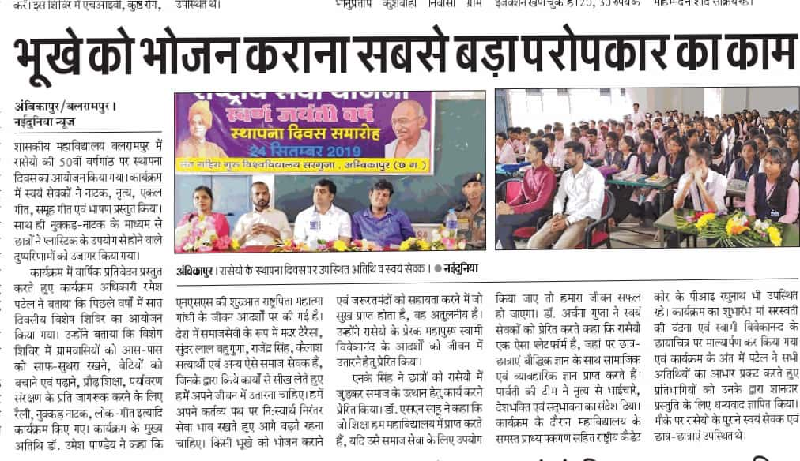
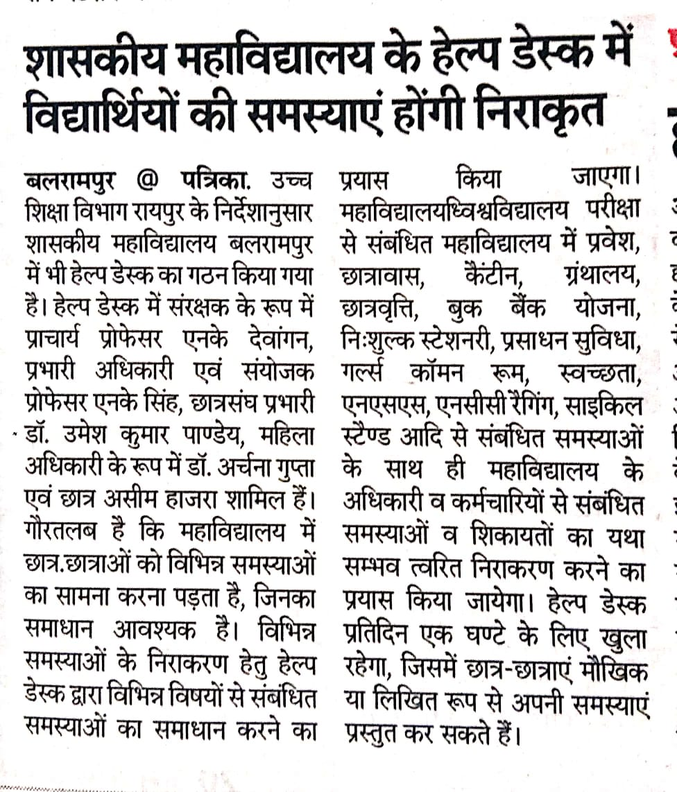
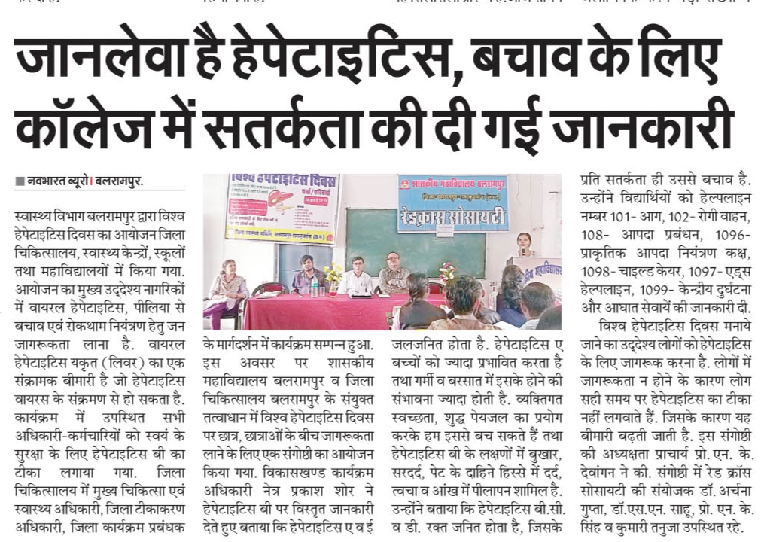
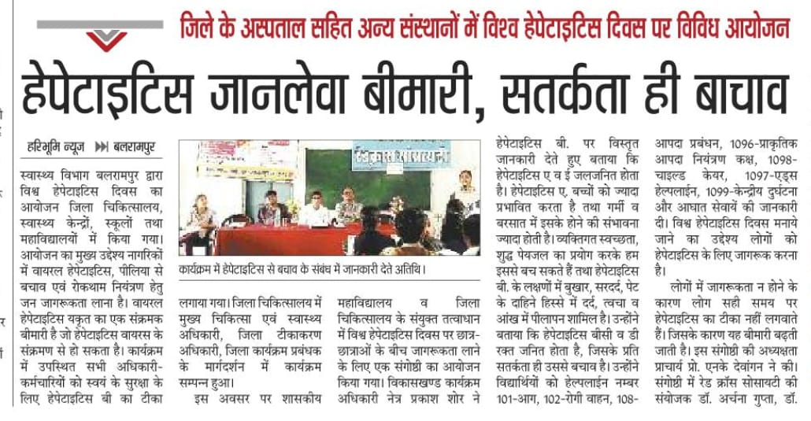
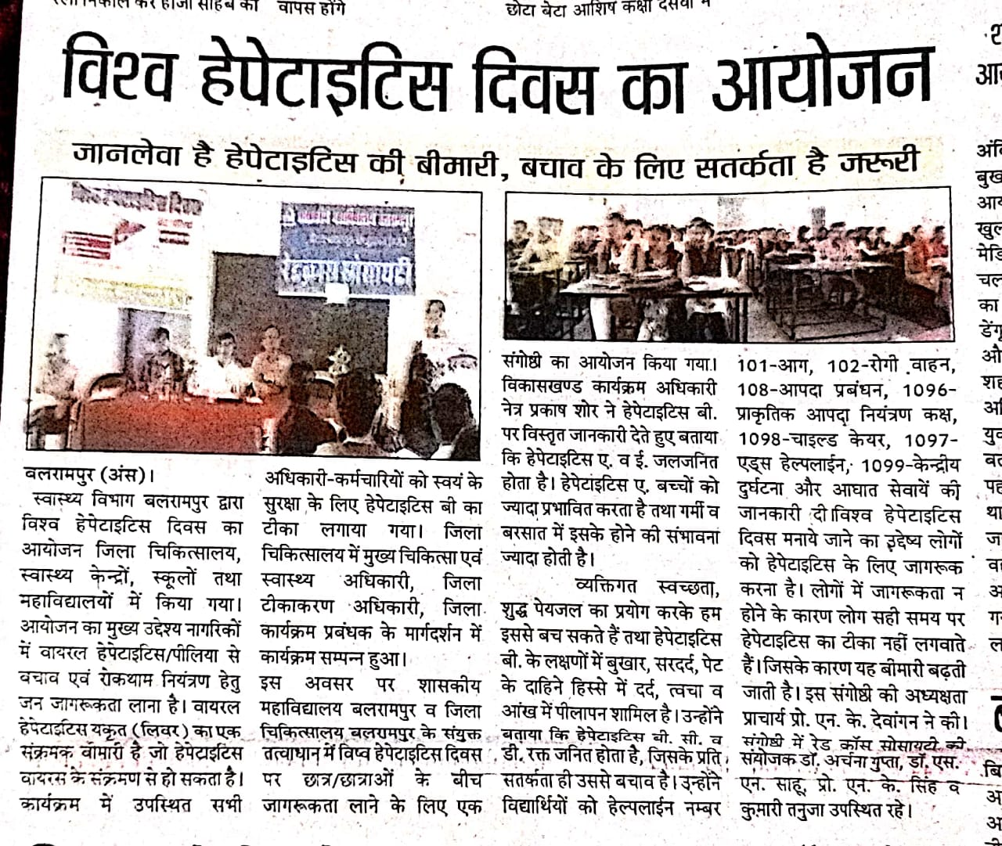
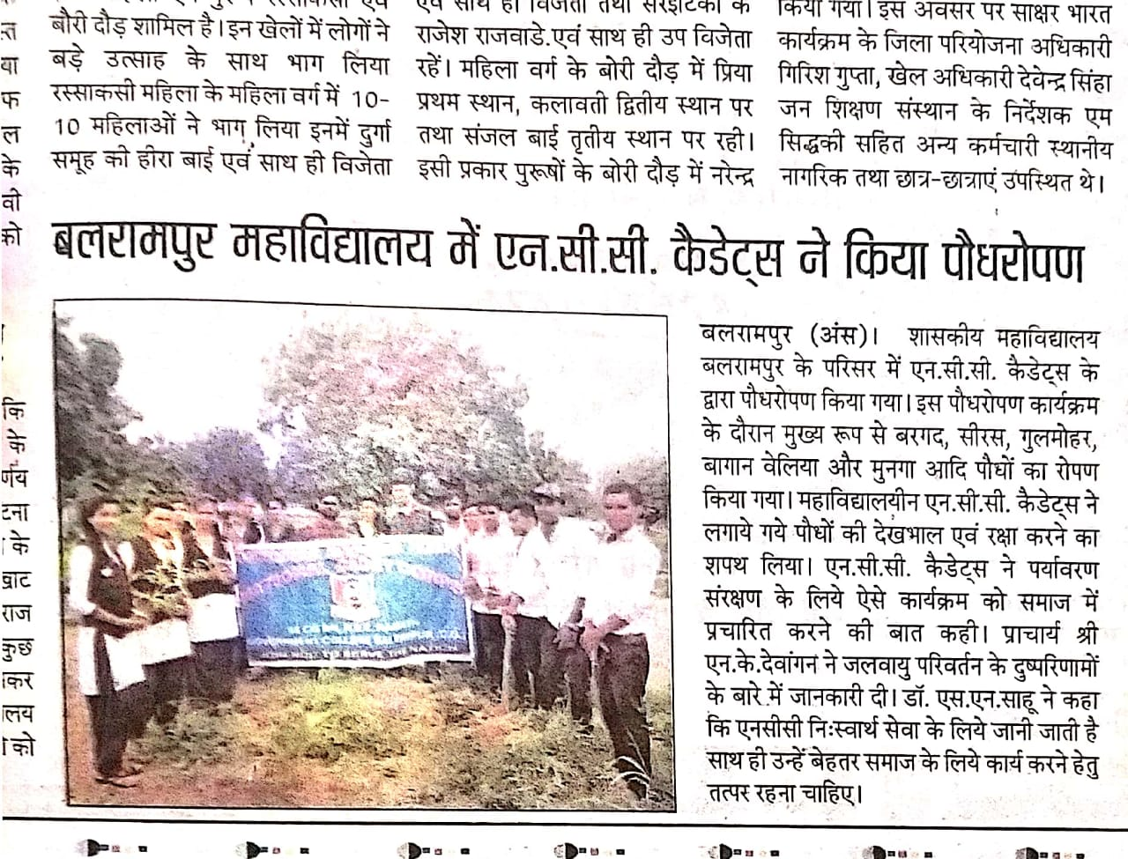

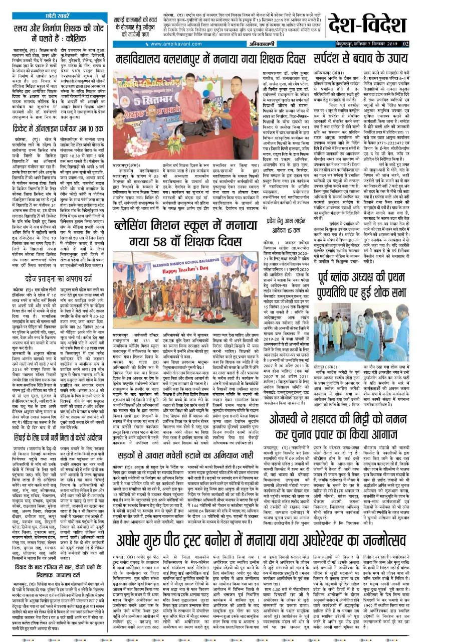
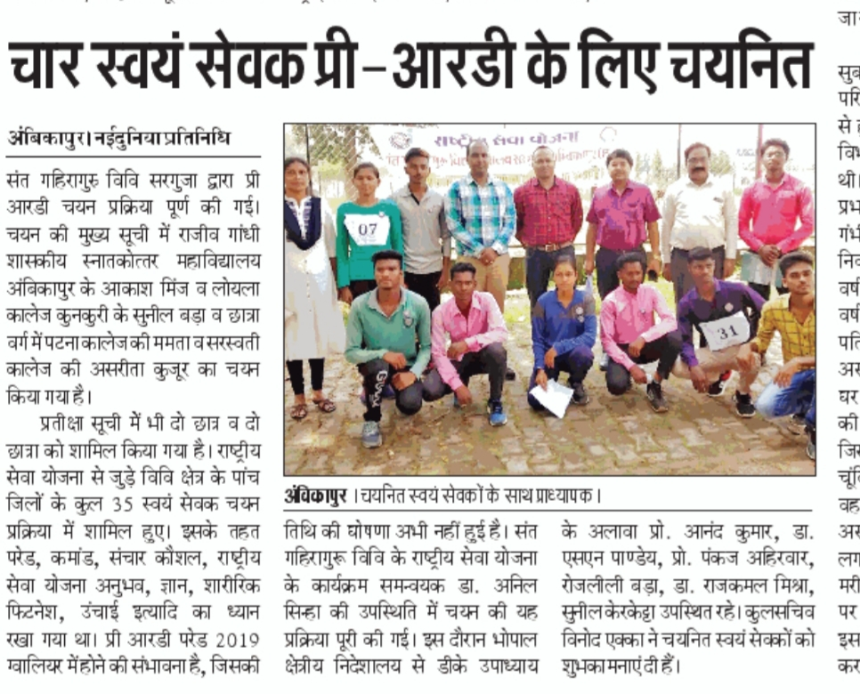17/09/2019: NSS volunteers have been selected for Pre Republic Day Parade one of them is of our college named Mahendra Rajak.
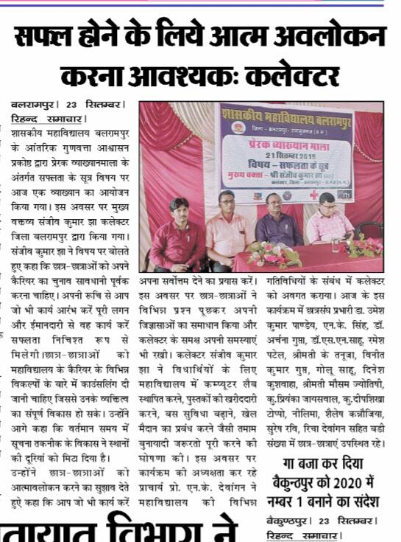21/09/2019: Motivational speech by District Collector Balrampur Shri Sanjeev Kumar Jha..
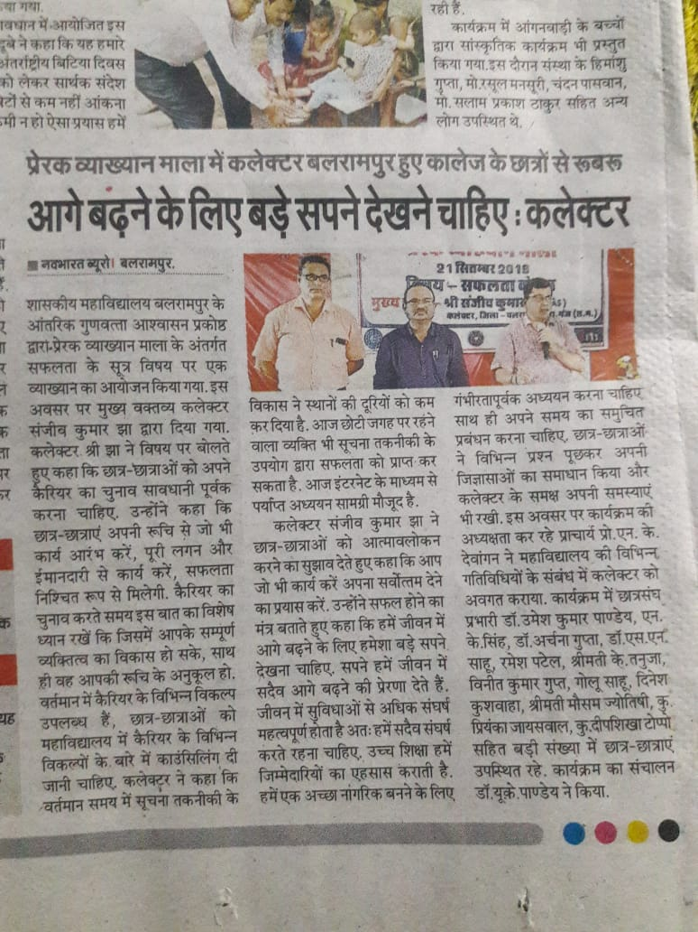21/09/2019

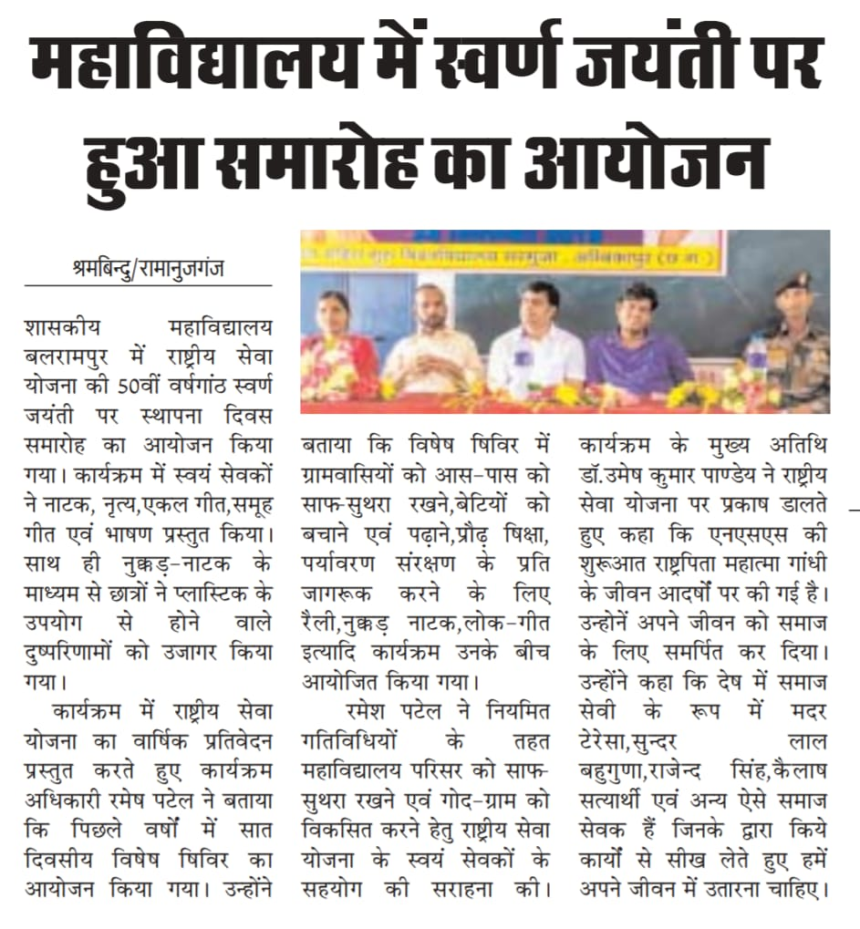24/09/2019: महात्मा गांधी जी की १५० वीं जयंती के अवसर पर राष्ट्रीय सेवा योजना का स्थापना दिवस मनाया गया..
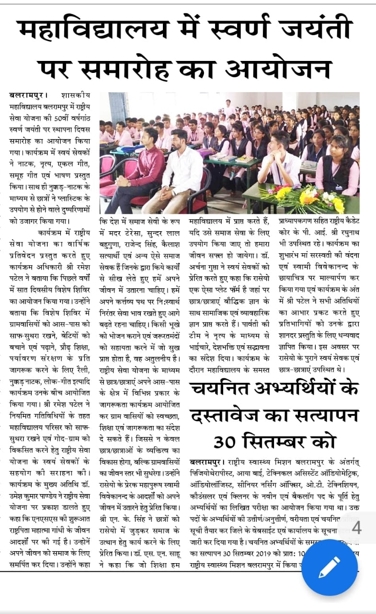

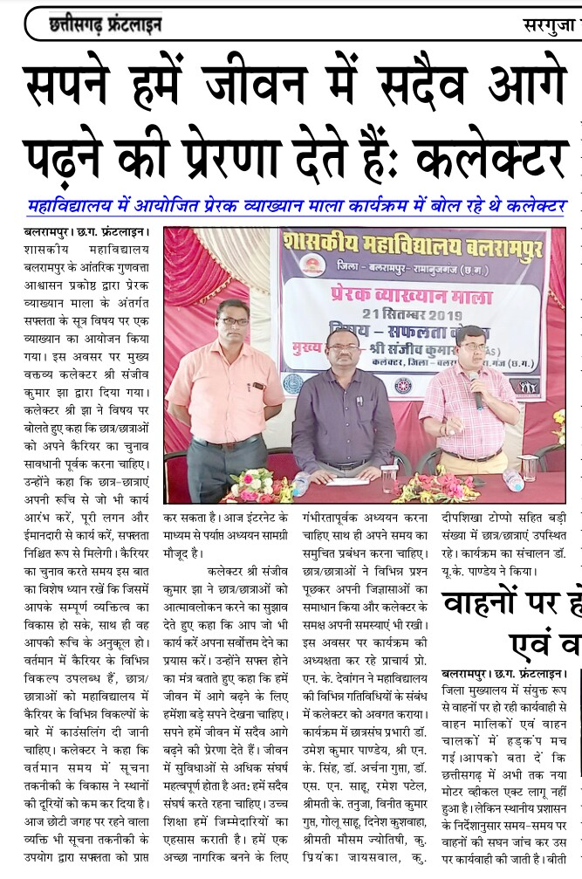21/09/2019

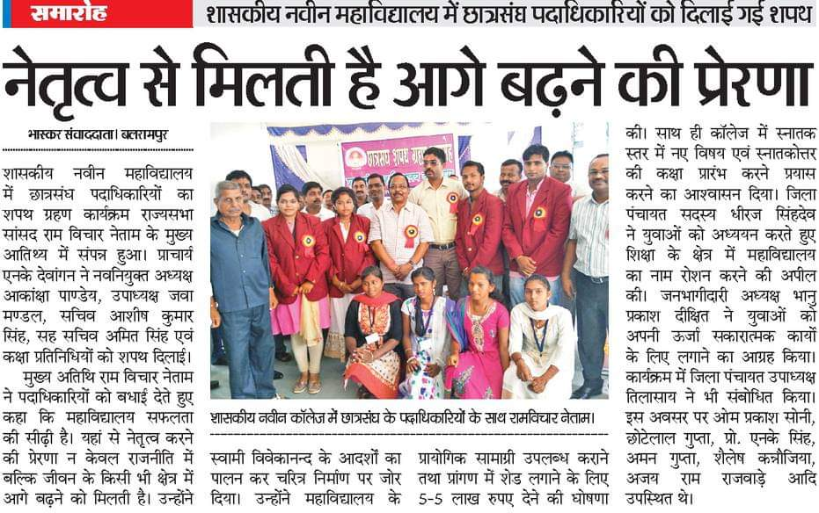03/10/2019

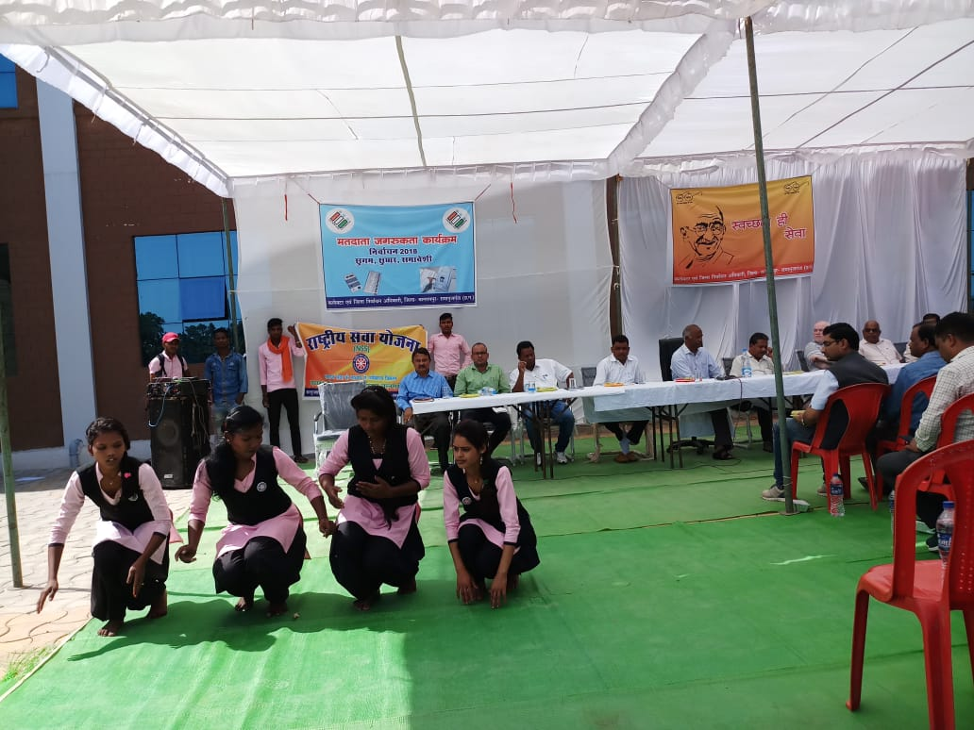02/10/2018: गांधी जयंती के अवसर पर महाविद्यालय के स्वयंसेवक लोक नृत्य प्रस्तुत करते हुये.. बलरामपुर जिले के कलेक्टर श्री हीरालाल नायक एवं अन्य प्रसाशनिक अधिकारी की उपस्थिति में स्वच्छता कार्यक्रम का आयोजन किया गया...
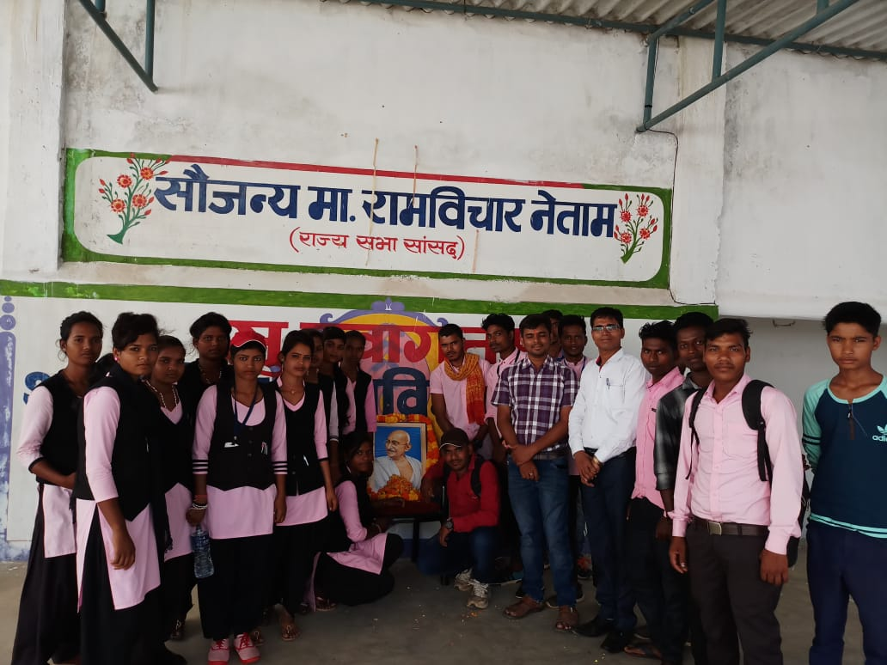02/10/2018: गांधी जयंती के अवसर पर महाविद्यालय के स्वयंसेवक लोक नृत्य प्रस्तुत करते हुये.. बलरामपुर जिले के कलेक्टर श्री हीरालाल नायक एवं अन्य प्रसाशनिक अधिकारी की उपस्थिति में स्वच्छता कार्यक्रम का आयोजन किया गया...
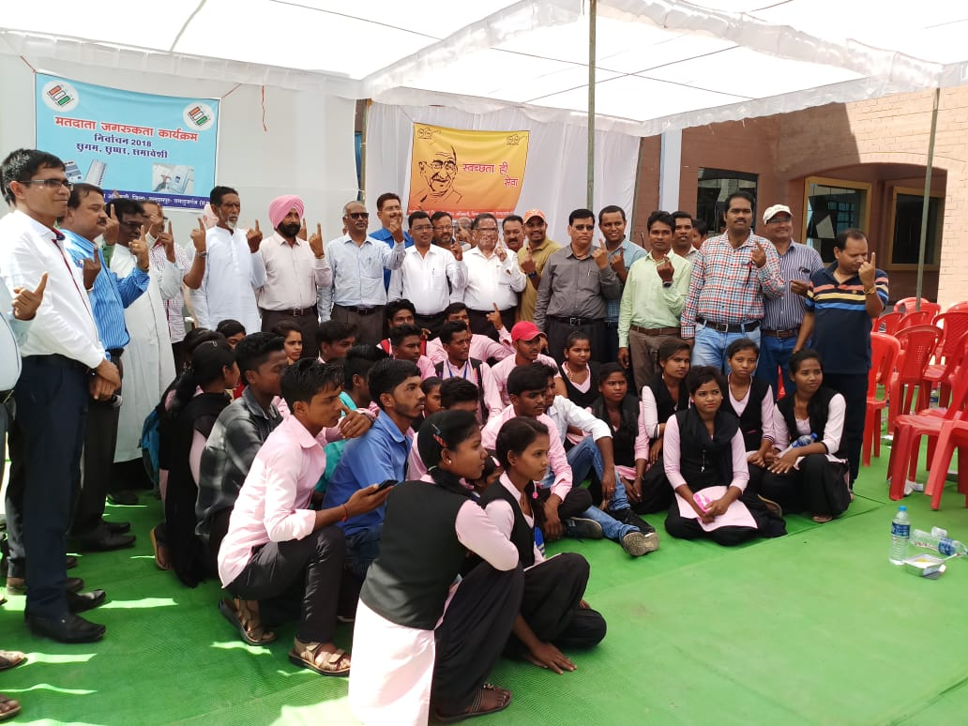02/10/2018: गांधी जयंती के अवसर पर महाविद्यालय के स्वयंसेवक लोक नृत्य प्रस्तुत करते हुये.. बलरामपुर जिले के कलेक्टर श्री हीरालाल नायक एवं अन्य प्रसाशनिक अधिकारी की उपस्थिति में स्वच्छता कार्यक्रम का आयोजन किया गया...

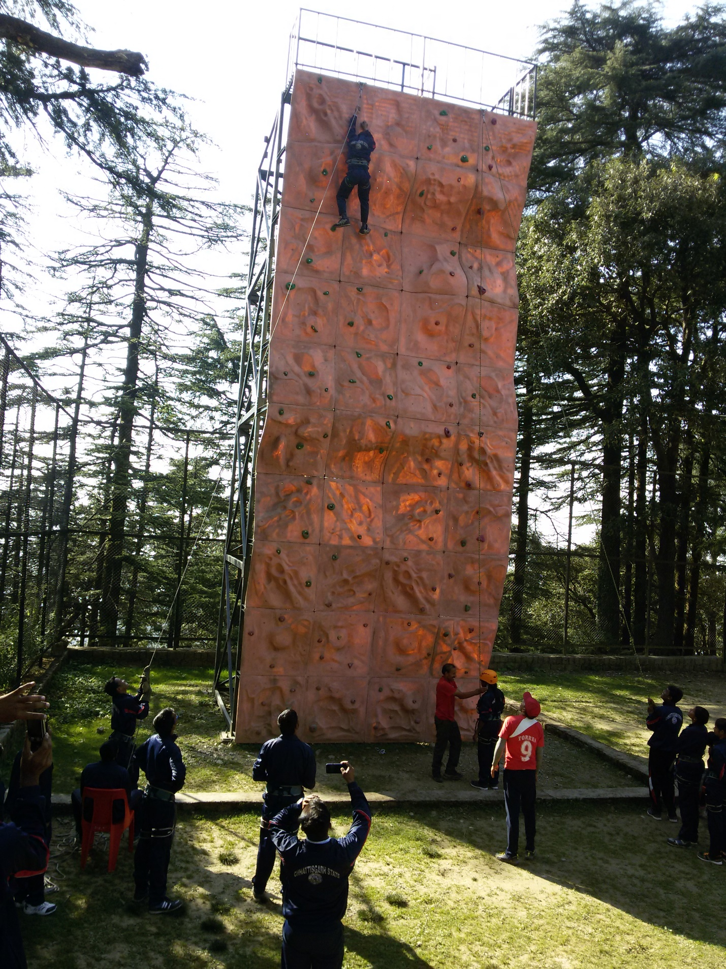
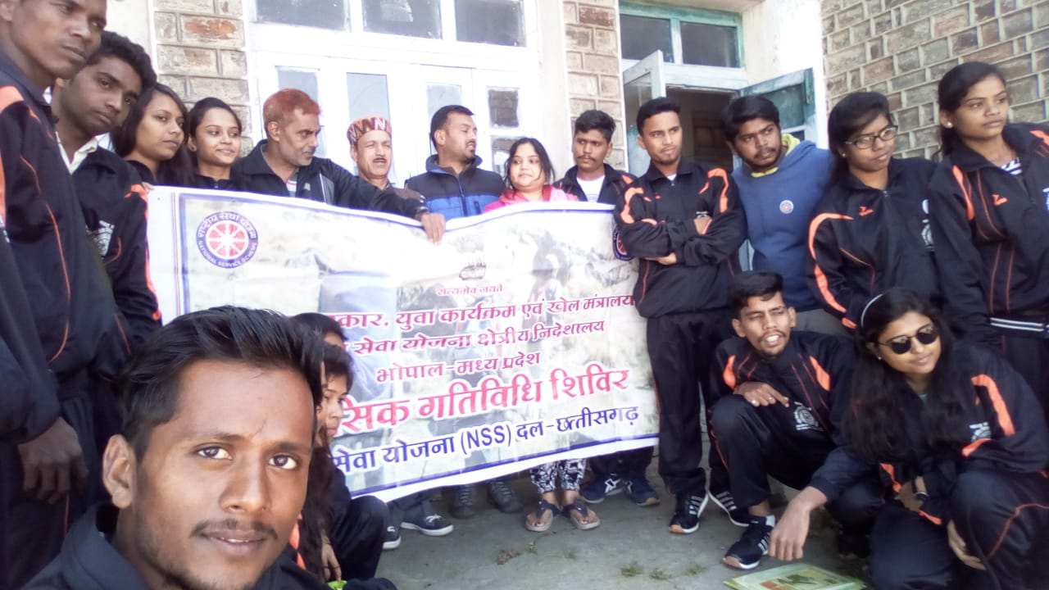14/10/2018: राष्ट्रीय सेवा योजना क्षेत्रीय निदेशालय भोपाल एवं छत्तीसगढ़ टीम के साथ शिमला में आयोजित एडवेंचर कैम्प में महाविद्यालय के स्वयंसेवक महेंद्र कुमार रजक शामिल हुये.

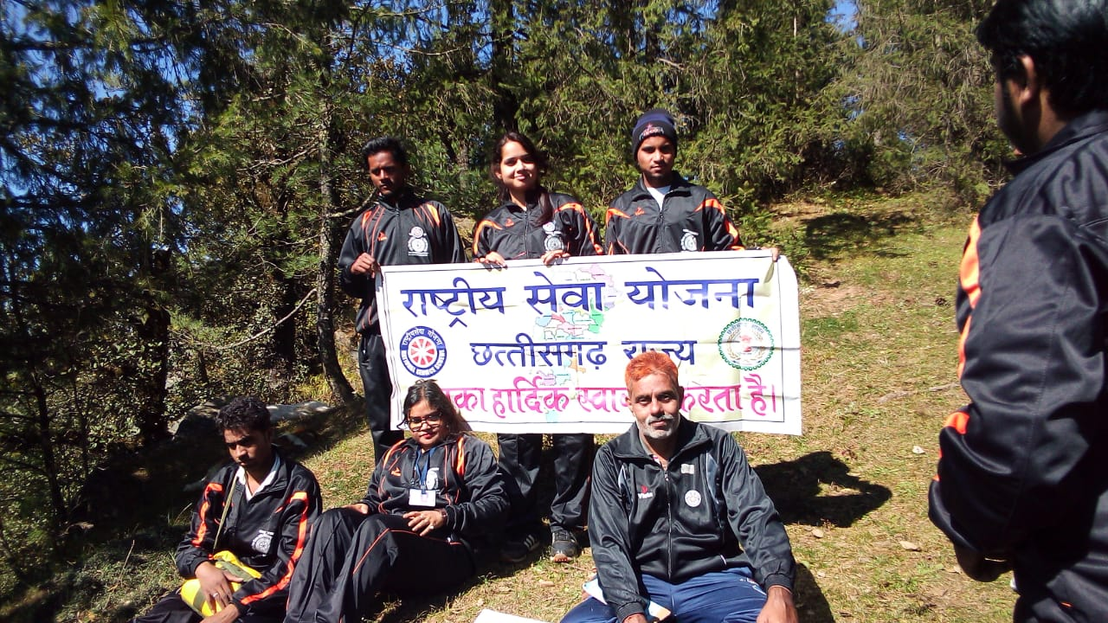14/10/2018: राष्ट्रीय सेवा योजना क्षेत्रीय निदेशालय भोपाल एवं छत्तीसगढ़ टीम के साथ शिमला में आयोजित एडवेंचर कैम्प में महाविद्यालय के स्वयंसेवक महेंद्र कुमार रजक शामिल हुये.

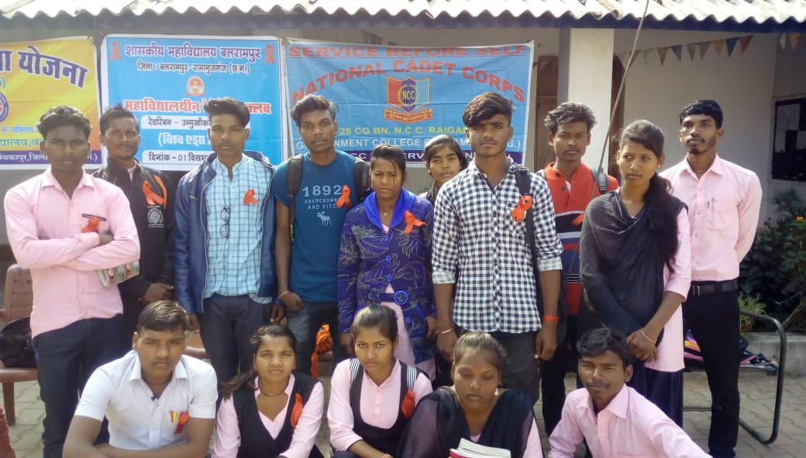01/12/2018: AIDS Awareness Program organised at Govt. Higher Sec. School Balrampur.
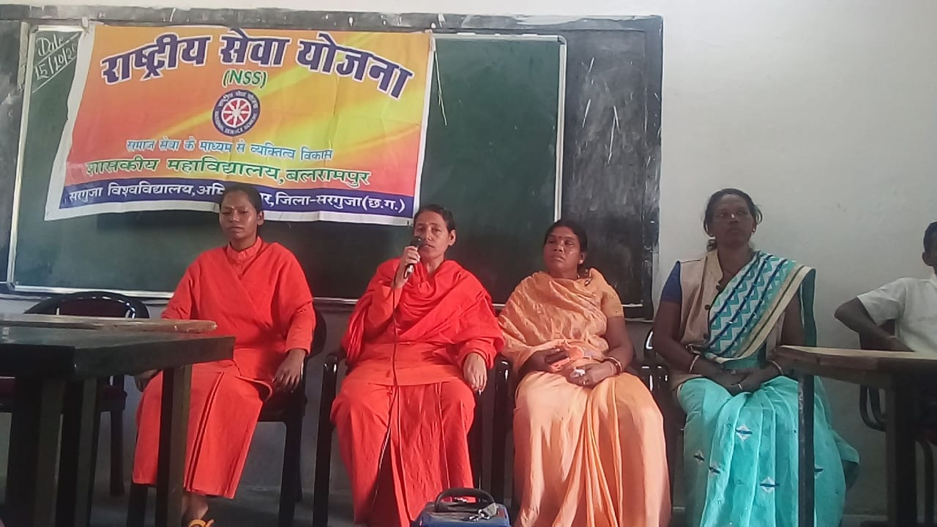15/10/2018: महिला सशक्तिकरण कार्यक्रम में बलरामपुर से पधारे अधिकारीगण.

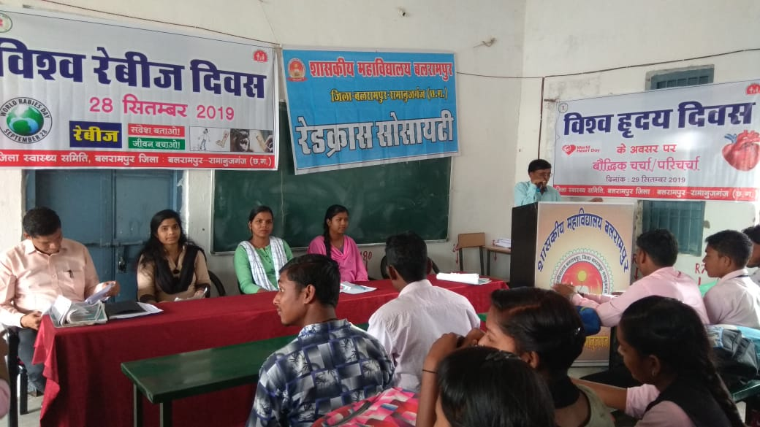28/09/2019: In the occasion of the World Heart Day and World Rabies day
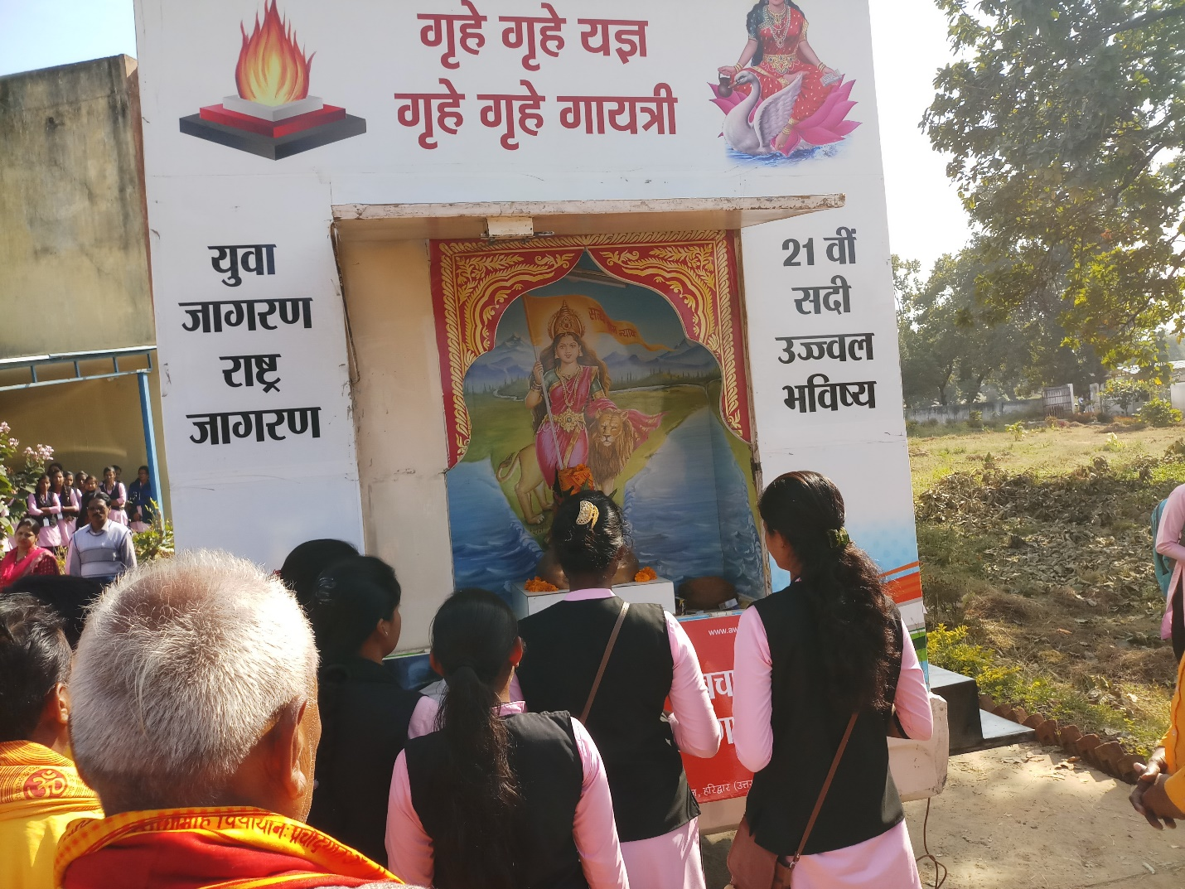
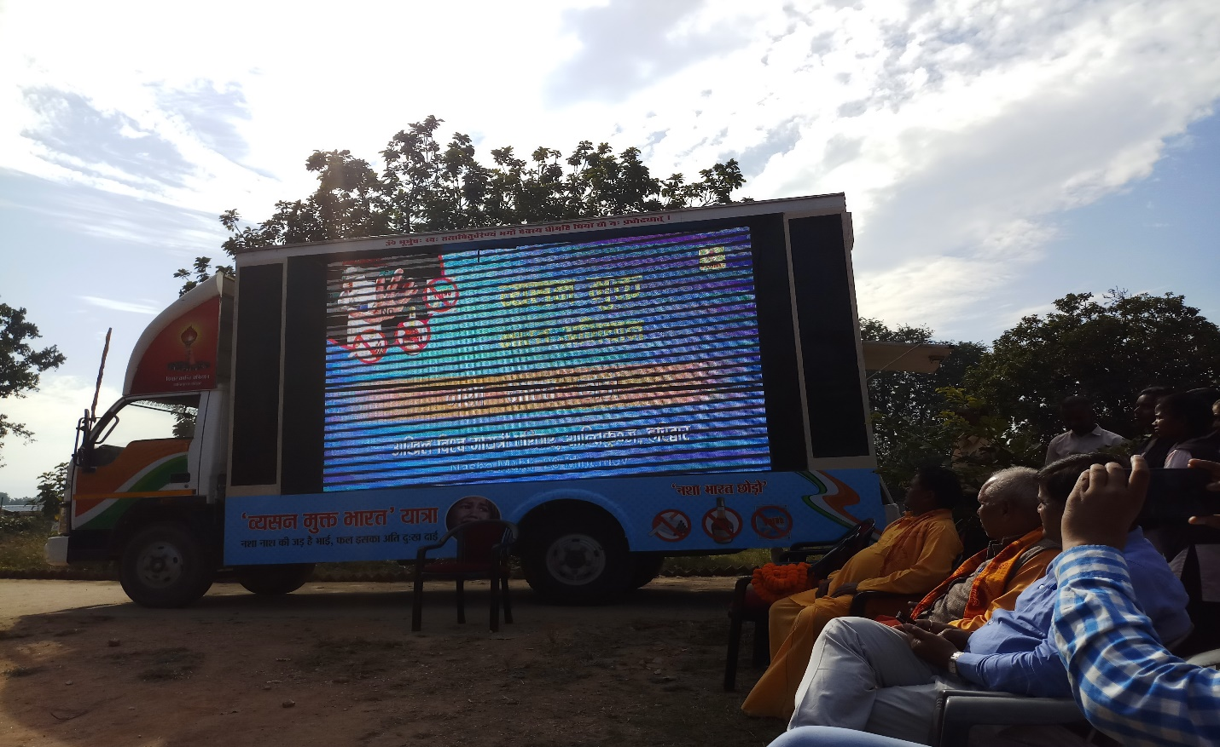

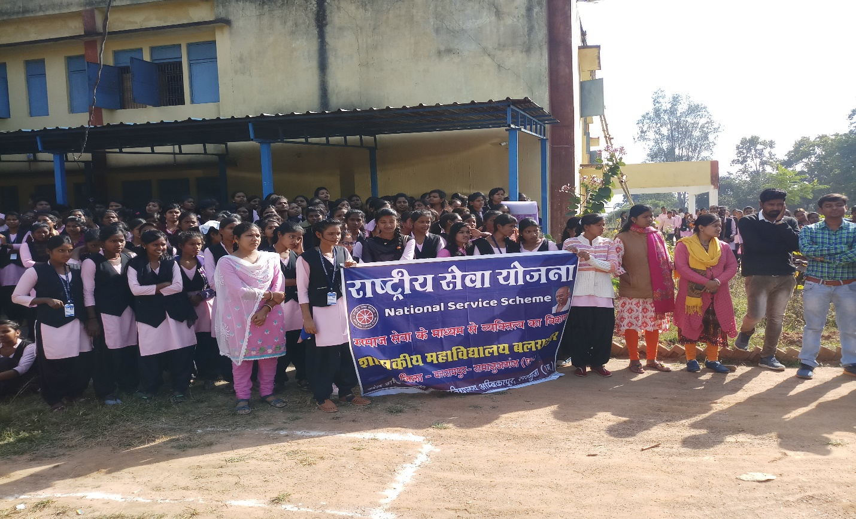25/11/2019: नशा मुक्ति कार्यक्रम में राष्ट्रीय सेवा योजना के स्वयंसेवक शामिल हुये...

